Baccalauréat professionnel optique lunetterie

E2 - épreuve technologique
Étude et suivi de dossier
Coefficient : 3
Durée : 3 heures

Dossier ressource

Document ressource 1 : compte rendu de consultation

CHGP  Centre Hospitalier  du Grand Paris  Chef de service Ophtalmologie  Dr BRUCKS Martin  n° RPPS 100035_ _ _ _ _  Praticiens Hospitaliers Ophtalmologie  Dr Descemet Corinne  n° RPPS 1000435_ _ _ _ _  Dr Bowmann Sherif  n° RPPS 1000485_ _ _ _ _  Dr Rouget Muller Hervé  n° RPPS 1000784_ _ _ _ _  Dr Zinn Zoé  n° RPPS 1000673_ _ _ _ _  Secrétariat  Tel : 01 __ __ __ __  Fax : 01 __ __ __ __ | Paris, le 03/06/2019  Objet : compte-rendu de consultation externe  Cher Confrère,  Merci de nous avoir adressé votre patient M……. Thomas né le 25/04/2015 en date du 03/06/2019.  Médecin examinateur : Docteur Hervé Rouget-Muller  Examen Clinique :  - Examen du segment antérieur œil droit : normal.  - Examen du segment antérieur œil gauche : normal.  - Fond d’œil droit : normal, pas de signe de pathologie.  - Fond d’œil gauche : normal, pas de signe de pathologie.  Mesure des acuités visuelles :  Acuités visuelles sans compensation, en vision de loin  OD 4/10e OG 10/10e ODG 10/10e  Acuités visuelles avec compensation, en vision de loin  OD 4/10e OG 10/10e ODG 10/10e  Mesure de la compensation :  Compensation parfaite en lunettes avec distance verre-œil de 15 mm.  OD : +5.00  OG : +5.00  Examen de la vision binoculaire :  Sans compensation, présence d’un strabisme convergent, avec déviation de l’OD.  Avec compensation : pas d’anomalie de la vision binoculaire.  Conclusion de l’examen clinique  Absence de pathologie oculaire  Présence d’un strabisme convergent et d’une amblyopie de l’OD nécessitant le port permanent de la compensation optique associé à une occlusion temporaire.  En vous remerciant de votre confiance et collaboration,  Bien confraternellement.
Document ressource 2 : article sur l’amblyopie inspiré d’extrait Wikipédia

Définition et prévalence
L'amblyopie est définie comme une différence d’acuité visuelle entre les deux yeux de deux dixièmes ou plus, après correction optique parfaite.
Entre 2 % et 5 % de la population souffre de ce trouble.

Les différents types d’amblyopie
Ce qu'on appelle couramment amblyopie recouvre principalement l'amblyopie fonctionnelle, qui est liée à un trouble de la binocularité. Le trouble de la vision binoculaire entraine alors un défaut de stimulation d’un des deux yeux et donc un défaut de maturation des voies visuelles.
On distingue deux principales origines à l’amblyopie fonctionnelle :
- l’anisométropie ;
- le strabisme (afin d'éviter la vision double l’image de l’œil dévié est supprimée par le cortex visuel).

Plus rarement, l'amblyopie peut signifier :
- une amblyopie organique, une différence d’acuité visuelles inter-oculaire de deux lignes ou plus, liée à une pathologie (cataracte congénitale unilatérale, anomalie cornéenne, ptosis, anomalie rétinienne par exemple) ;
- une amblyopie mixte (organique et fonctionnelle).

Prise en charge
La prise en charge doit débuter avant l’âge de 6 ans. Plus elle est mise en place tôt, plus elle est efficace.
La surveillance d'éventuelles rechutes ou d'amblyopies « à bascule » (amblyopie de l'autre œil) devra être réalisée jusqu'à l'âge de 5 à 6 ans, âge où la maturation des voies visuelles est pratiquement celle de l'adulte.
La prise en charge est basée sur :
- la correction optique totale ;
- l’occlusion du bon œil, pour une durée fonction de plusieurs paramètres : sévérité de l'amblyopie, cause, délai entre découverte et prise en charge, âge. La durée de ce traitement va de quelques jours à 1 mois, sous surveillance rapprochée.
- d’autres traitements peuvent être proposés : secteurs, filtres, occlusion alternée, pénalisation alternée, etc ;
- L'orthoptiste est le plus à même de s'assurer de la bonne conduite du traitement, de l'adhésion de tous les intervenants, avant tout des parents, au bien-fondé de celui-ci.
Ce traitement, s’il est bien suivi et précoce, est très efficace : guérison de 80 à 90 % des amblyopies fonctionnelles.

Document ressource 3 : article sur le strabisme inspiré d’extrait Wikipédia

Le strabisme, est un défaut de parallélisme des axes visuels. On notera que dans le langage courant, le terme « loucher » s'applique à un défaut de parallélisme convergent

Types
Les strabismes sont nommés en fonction du sens de la déviation des axes visuels : convergents, divergents ou verticaux.
Le strabisme de l'enfant (enfant qui « louche ») est très majoritairement un strabisme convergent apparaissant de la naissance à l'âge de 5 ou 6 ans. Les strabismes divergents sont souvent d'apparition plus tardive (entre 6 et 10 ans).

Il existe deux origines principales au strabisme
- Une origine musculaire : défaut de longueur ou d’insertion des muscles oculo-moteur.
- Une origine accommodative : l’accommodation entraine la convergence des axes visuels (les deux phénomènes étant liés par le réflexe de syncinésie) et donc un strabisme convergent qui pourra être qualifié de strabisme accommodatif.

Phénomène sensoriel
Le strabisme permanent entraîne une diplopie : l'enfant voit double. Pour remédier à ce handicap sensoriel, le cerveau neutralise (il « ignore ») l'image fournie par l'un des deux yeux dans la région centrale du champ de vision, là où la vision est la meilleure. La conséquence est double :
- La vision binoculaire participant au sens du relief n'est pas acquise par le cerveau
- L'œil qui n'est pas privilégié ne sera pas correctement stimulé et développera une amblyopie. L'enfant devient alors pratiquement aveugle d'un œil.

Diagnostic
Le strabisme de l'enfant et ses conséquences est un problème auquel doit être attentif le médecin généraliste et le pédiatre afin de le dépister au plus tôt. Le plus souvent, l'enfant est incapable de se plaindre de vision double.

Traitements
Dans un premier temps, c'est l'amblyopie qui doit être évitée : les deux yeux ne fixant pas le même objet, le cerveau supprime une image pour éviter de voir double, entraînant ainsi un défaut de la maturation visuelle. Sa prévention repose sur la pénalisation de l'œil sain afin de stimuler la vision par l'œil amblyope. Cela peut être fait, par exemple, en masquant l'œil privilégié par un adhésif opaque sur une paire de lunettes, afin de forcer l'œil « paresseux » à travailler.

La part accommodative du strabisme, peut être traitée par correction optique totale.

Un strabisme trop prononcé peut être traité par une opération chirurgicale qui a pour but de réaligner les yeux en raccourcissant, rallongeant ou déplaçant un ou plusieurs muscles oculo-moteur. Le plus souvent l’opération répare un préjudice esthétique, mais la vision du strabique reste anormale même après l’intervention.

La rééducation orthoptique effectuée par un orthoptiste peut permettre de compenser certains strabismes, seule, en association avec des prismes, avant ou après chirurgie.

Document ressource 4 : croquis de visages (Jean-Pierre Lamérand – éditions Fleurus)

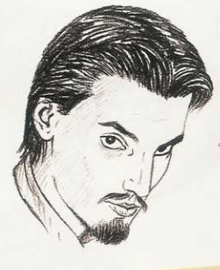

Visage de l’enfant Visage d’homme adulte

Document ressource 5 : Montures pour enfants
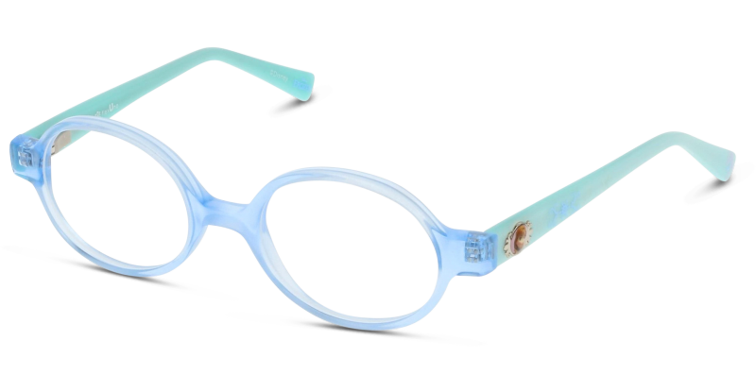

Monture 1
44 □ 16

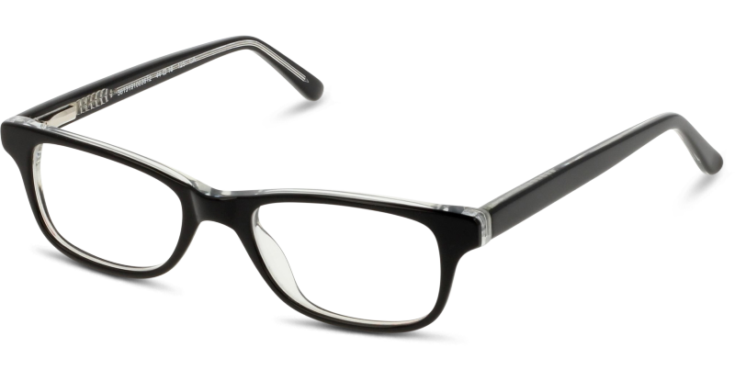

Monture 2
44 □ 16

